UX Check Results

# Heuristic: Match between system and the real world

# Severity: 4

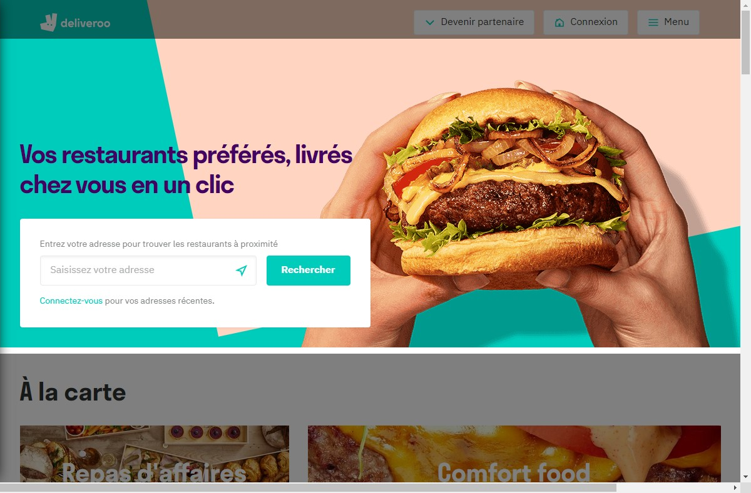

# Notes:

Vocabulaire simple et facile de compréhension

# Heuristic: User control and freedom

# Severity: 4



# Notes:

l'utilisateur peut naviguer mais dès qu'il cherche un restau il est renvoyé à l'adresse si non renseigné

# Heuristic: Consistency and standards

# Severity: 0

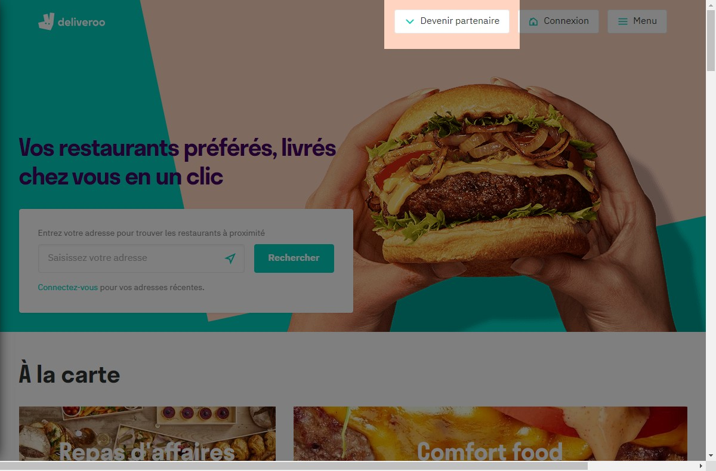

# Notes:

les liens fonctionne très bien
les boutons se reconnaissent facilement, les codes couleurs sont en corrélation avec le site .

# Heuristic: Visibility of system status

# Severity: 4



# Notes:

ouverture de pages instante

# Heuristic: Error prevention

# Severity: 4

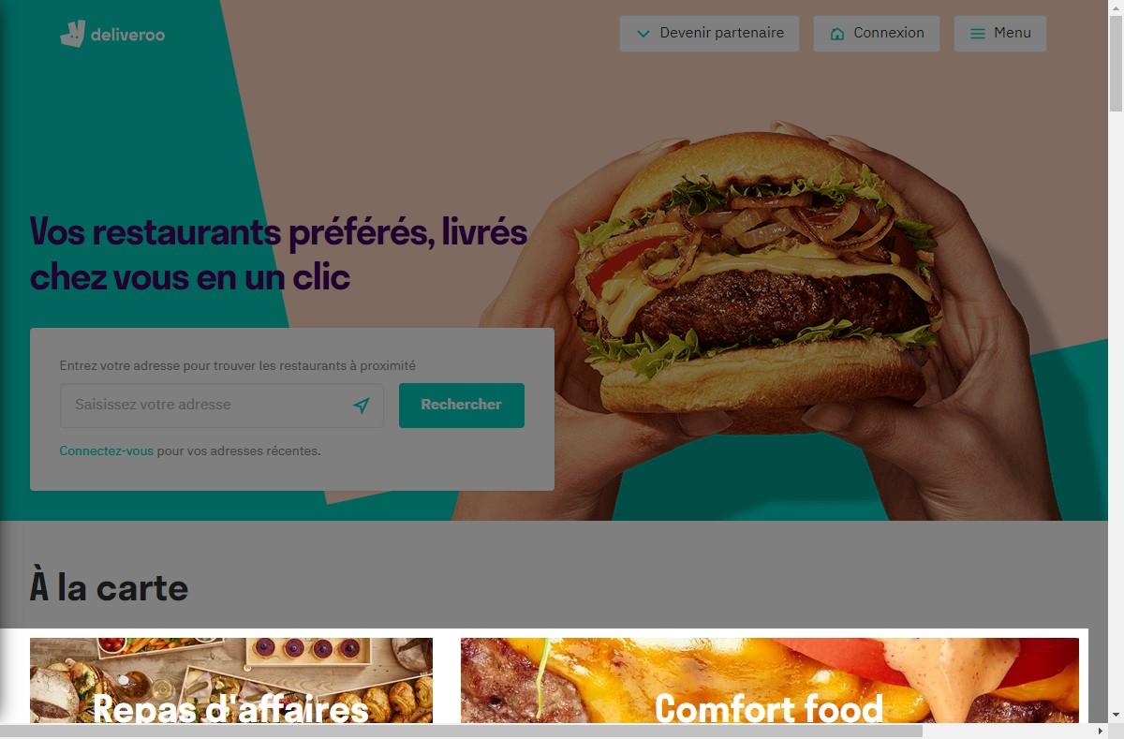

# Notes:

si adresse non renseigné, retour à la saisie d'adresse avant la sélection de restaurant

# Heuristic: Recognition rather than recall

# Severity: 4

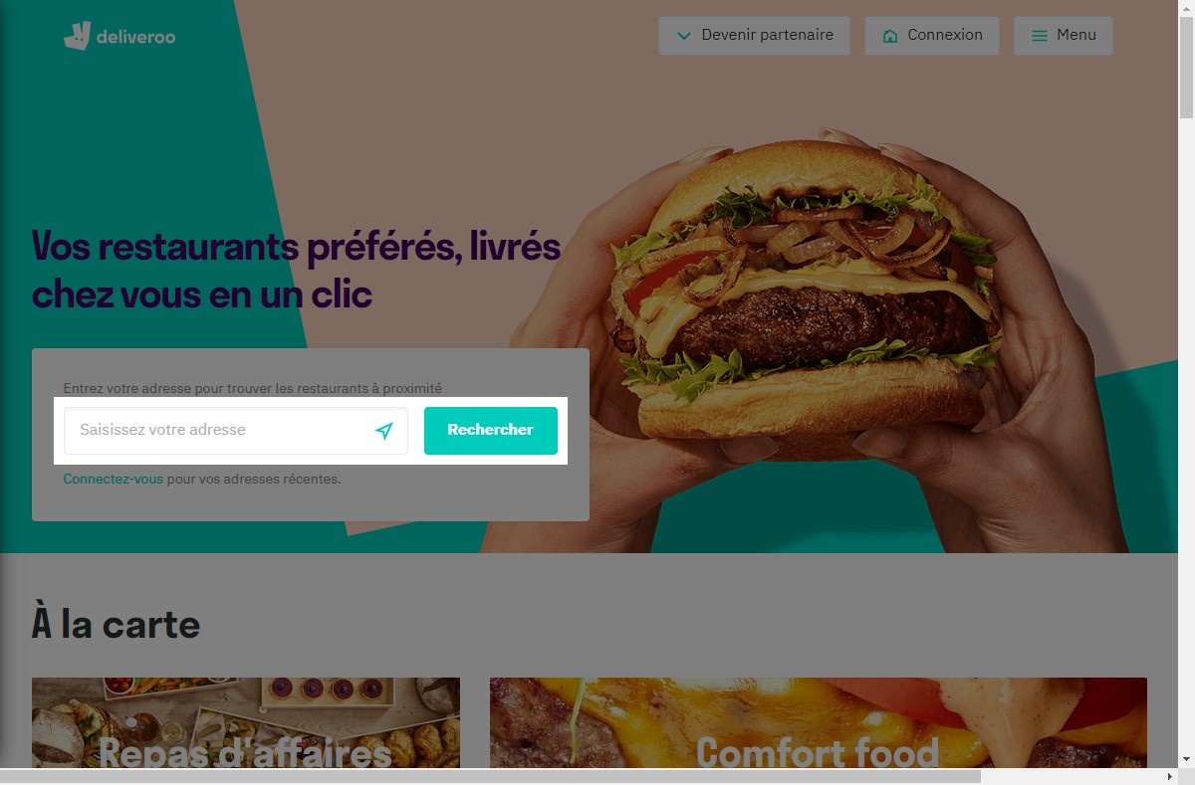

# Notes:

bonne auto-complétion des adresses même si pas de service à l'adresse indiqué

# Heuristic: Flexibility and efficiency of use

# Severity: 3

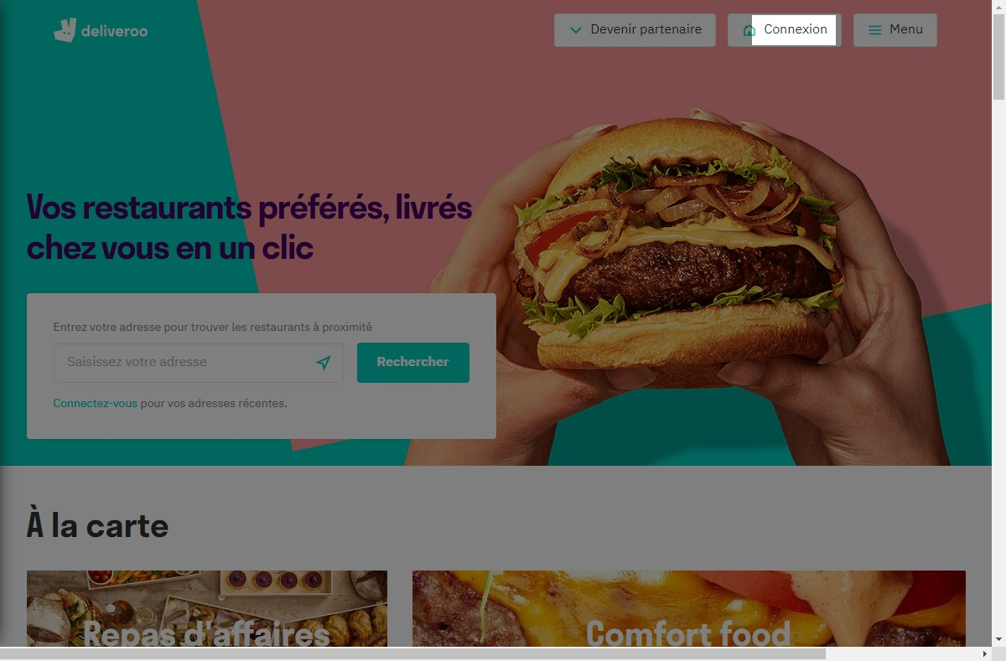

# Notes:

le bouton connexion offre une possibilité de créer un compte, ou de se connecter directement via gmail ou facebook

# Recommendation:

peut être faire un menu déroulant qui apparaît sur la page principal plutôt que de renvoyer sur une autre page tout de suite

# Heuristic: Aesthetic and minimalist design

# Severity: 2

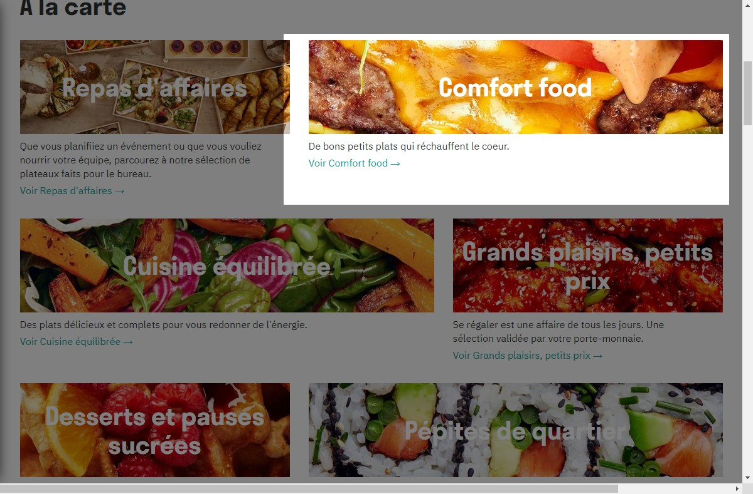

# Notes:

esthétique mais pas minimaliste,
page trop chargé mais bien expliqué

# Heuristic: Help recognize &amp; recover from errors

# Severity: 4

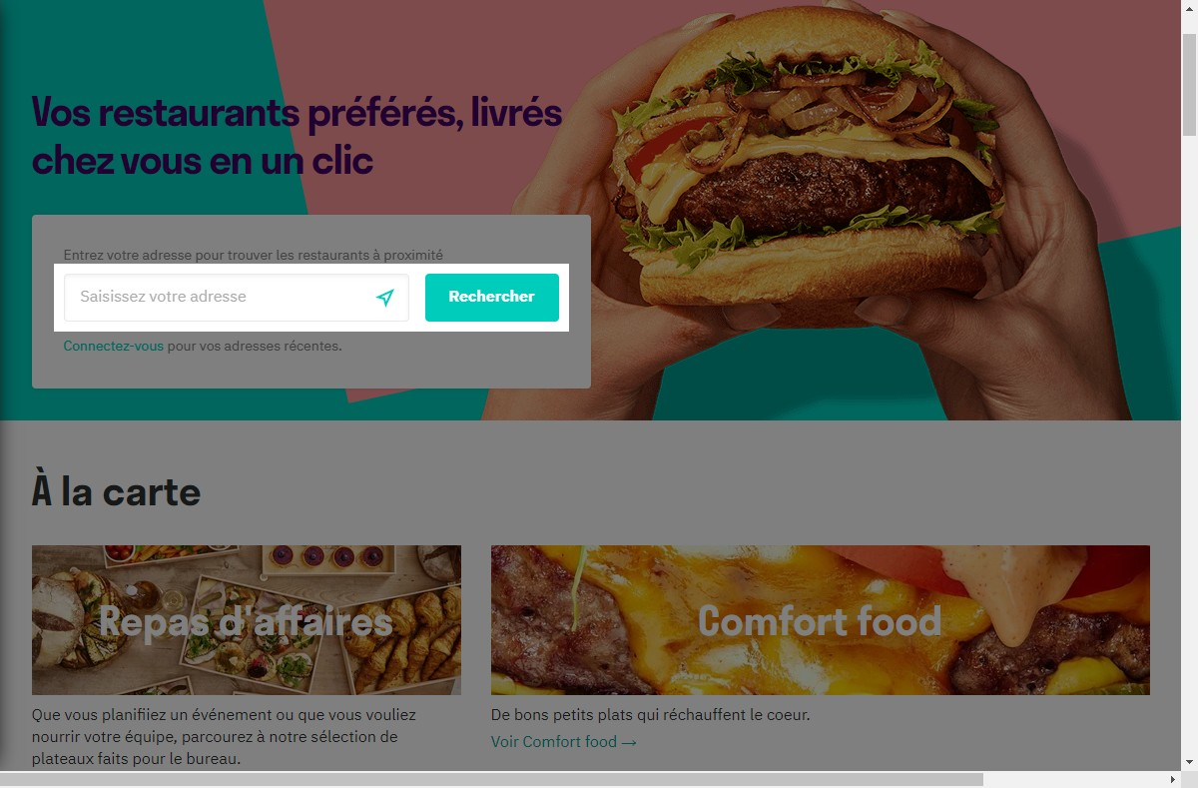

# Notes:

si erreur adresse trouve adresse approchante, ou signal adresse inexistante

# Heuristic: Help and documentation

# Severity: 3

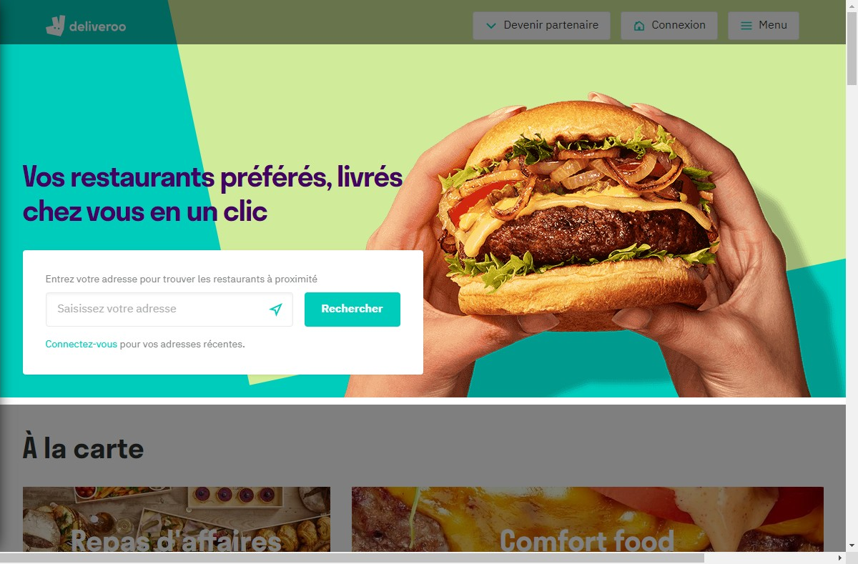

# Notes:

Pas de système de recherche sur le site.
Mais le site est assez simple d'utilisation avec des photos et des liens pour trouver ce que l'on cherche